**2024年国家公务员录用考试《行测》真题及答案（副省级网友回忆版）**

一、常识判断。根据题目要求，在四个选项中选出一个最恰当的答案。

1

习近平总书记强调，在五千多年中华文明深厚基础上开辟和发展中国特色社会主义两个结合，关于后半个结合，下列理解正确的有（    ）项。

①结合的前提是彼此契合，马克思主义和中华优秀传统文化彼此存在高度契合性

②结合的结果是互相成就，造就了一个有机统一的新的文化生命体

③结合筑牢了道路根基，让中国特色社会主义道路有了更加宏阔深远的历史纵深

④结合打开了创新空间，让我们在被动顺应中迎来思想和文化的繁荣

⑤结合巩固文化主体性，创立新时代中国特色社会主义思想就是这一文化主体性的最有力体现

A、5

B、4

C、3

D、2

2

习总书记强调，要引导民营企业和民营企业家正确理解党中央方针政策，增强信心、轻装上阵、大胆发展，实现民营经济健康发展、高质量发展。关于推动民营经济高质量发展，下列选项正确的是（    ）。

①民营企业要践行新发展理念，转变发展方式、调整产业结构、转换增长动力，坚守主业、做强实业，自觉走高质量发展路子

②有能力、有条件的民营企业要加强自主创新，在推进科技自立自强和科技成果转化中发挥更大作用

③要激发民间资本投资活力，鼓励和吸引民间资本参与互联网投资和境外投资，为促进国内外双循环做出更大贡献

④要依法规范和引导各类资本健康发展，有效防范化解系统性金融风险，为各类所有制企业创造公平竞争、竞相发展的环境

A、①②④

B、①②③

C、①③④

D、②③④

3

习总书记强调，要大兴调查研究之风，深入了解群众需求，切实解决广大老百姓关心关切的利益问题，不断提高人民群众的获得感、幸福感、安全感，关于调查研究正确的有几项？

①调查研究是我们党的传家宝，是做好各项工作的基本功

②要大兴务实之风，抓好调查研究，在察实情、出实招、求实效上下功夫

③检验调查研究成效，要看是否摸清社情民意、是否解决实际问题

④调查研究是了解情况的主要渠道，不能通过二手材料了解情况

A、4

B、3

C、2

D、1

4

习近平总书记强调全面建设社会主义现代化国家，扎实推进共同富裕，最艰巨最繁重的任务仍然在农村，必须逐步缩小城乡差距。下列符合党和国家政策精神的是（    ）。

①积极推进以建制镇为重要载体的新型城镇化建设，构建以建制镇为枢纽的县镇经济体系

②持续实施动态监测，不断增强脱贫地区内生发展动力，坚决守住不发生规模性返贫底线

③因地制宜大力发展特色产业，推进农村一、二、三产业融合发展

④持续深化农村人居环境整治，加强传统村落和乡村特色风貌保护，加强农村精神文明建设

A、①②③

B、①②④

C、②③④

D、①③④

5

习近平总书记强调，实现党在新时代新征程的使命任务，党的建设和组织工作要有新担当新作为。关于深入推进新时代党的建设新的伟大工程，下列表述正确的有几项？

①以坚持和加强党中央集中统一领导为最高原则

②以忠诚为党护党、全力兴党强党为根本使命

③以解决大党独有难题、健全全面从严治党体系为重大任务

④以加强党的组织体系建设为主线

⑤以党的制度建设为统领，以坚定理想信念宗旨为根基

A、2项

B、3项

C、4项

D、5项

6

2023年9月25日，国务院发布《国务院关于推进普惠金融高质量发展的实施意见》。该意见明确了未来五年推进普惠金融高质量发展的指导思想、基本原则和主要目标，提出了一系列政策举措。下列属于该意见提出的基本原则的有几项？

①坚持加强党的全面领导和党中央集中统一领导

②牢固树立以人民为中心的发展思想

③进一步明确各级政府责任，加强规划引导，加大政策、资源倾斜力度

④持续深化改革，破除机制障碍，强化科技赋能

⑤坚持底线思维，统筹发展和安全，加强和完善现代金融监管

A、2项

B、3项

C、4项

D、5项

7

习近平指出健全美丽中国建设保障体系，统筹各领域资源，汇聚各方面力量，打好法治、市场、科技、政策“组合拳”，关于健全美丽中国建设保障体系，下列正确的是（    ）。

①要全面实行排污许可制，完善自然资源资产管理制度体系，健全国土空间用途管制制度

②要完善绿色低碳发展经济政策，强化财政支持、税收政策支持、金融支持、价格政策支持

③要加快构建环保信用监管体系，规范环境治理市场，促进环保产业和环境服务业健康发展

④要更好发挥政府在碳排放权、用能权、用水权等资源环境要素配置中的决定性

A、②③④

B、①②④

C、①③④

D、①②③

8

2022年11月28日，中共中央办公厅、国务院办公厅发布《乡村振兴责任制实施办法》。下列与乡村振兴责任制有关的说法不准确的是:

A、坚持党对农村工作的全面领导，省市县乡村五级书记抓乡村振兴

B、中央和国家机关有关部门要以健全城乡融合发展体制为主线深化农村改革

C、地方政府乡村振兴要把确保粮食和重要农产品供给作为首要任务

D、县级党委和政府是乡村振兴“一线指挥部”

9

根据《中华人民共和国立法法》下列说法错误的是（    ）。

A、国家监察委员会可以向全国人大常委会提出法律案

B、县级人大常委可以对基层治理方面的事项制定地方性法规

C、设区的市人大常委会可以根据实际需要设立基层立法联系点

D、法律草案的说明应当包括起草过程中对重大分歧意见的协调处理情况

10

根据《审计法》下列说法错误的是（    ）。

A、某审计机关通过政务信息系统取得数据后，要求被审计单位提供同一数据

B、某审计机关对外国政府贷款项目的财务收支进行审计监督

C、某审计机关组成三人调查小组前往某国有企业进行调查

D、某审计机关为完成紧急工作任务，聘请某会计师事务所人员共同参与审计工作

11

根据《中华人民共和国反间谍法》，下列说法或做法错误的是（    ）。

A、甲涉嫌间谍行为被传唤，在其嫌疑消除前不得将传唤原因通知其家属

B、乙涉嫌间谍行为，移民管理机构接到省国家安全机关通知后，不准其出境

C、丙在境外受胁迫参加间谍组织后，及时向大使馆如实说明情况，并有悔改表现，可以不予追究

D、丁因协助反间谍工作导致财产损失，根据国家有关规定，可获得补偿

12

下列关于《预备役人员法》的说法错误的是（    ）。

A、预备役人员参加军事训练期间，军队为其购买人身意外伤害保险

B、预备役人员从事个体经营，可以按照国家有关规定享受出资优惠政策

C、缺失

D、预备役军官分为预备役指挥管理军官和预备役专业技术军官

13

下列与宏观经济有关的说法，错误的是（    ）。

A、利率变化与资金供求关系有关

B、央行逆回购会减少市场流动性

C、国际收支顺差会给本币带来升值压力

D、提高贷款利率可用于控制通货膨胀

14

某展览馆举办的“奋进新时代”主题成就展设置了一些地方展区。下列场景最可能出现的是：

A、在天津展区，观众仔细阅读着展柜中黄文秀生前的日记，久久不愿离去

B、在江苏展区，杨柳青年画代表性传承人正忙着给观众们制作年画作品

C、在河北展区，观众在“地球卫士奖”奖杯前感叹荒原变林海的人间奇迹

D、在广西展区，观众在“今日开山岛”模型前聆听王继才、王仕花夫妇的守岛事迹

15

习近平总书记在给山东省地矿局第六地质大队全体地质工作者的回信中强调：“矿产资源是经济社会发展的重要物质基础，矿产资源勘查开发事关国计民生和国家安全。”下列与我国矿产资源有关的说法错误的是：

A、锡矿是我国的优势矿产资源之一

B、我国已在南海实现天然气水合物试采

C、新疆罗布泊是我国钾盐的主要产地之一

D、我国目前最大的金矿在云南省内

16

中国地广物博、幅员辽阔，下列关于我国地理国情的说法正确的是：

A、黄河最大的支流渭河和第二大支流泾河，二者汇流出现“泾渭分明”的自然景观

B、中国第一大瀑布黄果树大瀑布，位于贵州省贵阳市

C、丹江口水库是亚洲第一大人工淡水湖，与著名的西湖位于同一省份

D、黄山不仅有“五绝”，还以历史遗存、书画、文学、传说、名人“五胜”著称于世

17

关于我国古代文学作品，下列说法不正确的是：

A、汉乐府诗《孔雀东南飞》和北朝民歌《木兰诗》合称为“乐府双璧”

B、“史学双璧”指的是司马迁的《史记》和司马光的《资治通鉴》

C、白朴的《西厢记》和汤显祖的《牡丹亭》并称为“古典戏曲双壁”

D、“清代戏曲双璧”是指洪昇的《长生殿》和孔尚任的《桃花扇》

18

下列与花卉有关的说法正确的是（    ）。

A、水培花卉应选用洁净的偏碱性的水

B、压条是一种常用的多肉植物繁殖方式

C、叶面施肥通常选择在早晨或傍晚进行

D、日照时间过长会导致短日照花卉死亡

19

下列对代表性建筑的描述与建筑所在的国家对应错误的是（    ）。

A、倾斜却不塌陷，永远是将倒未倒的模样——意大利

B、钟表上的指针绕完一圈，格林尼治的时间还是没有停下来——英国

C、在一片常绿的簇拥下，白色大理石熠熠闪光，续写爱情的生命——印度

D、炫丽色彩和活泼的“洋葱顶”造型使它看上去像一座童话城堡——西班牙

20

下列与生活中的化学有关的说法错误的是：

A、石油分馏利用了组分间的沸点差异，汽油比柴油沸点高

B、为增强铁质器具的抗腐蚀性，可以在其表面镀上一层锌

C、硫酸铜溶液可用于配制具有杀菌作用的波尔多液

D、洋葱独特的强烈刺激性气味来源于有机硫化合物

二、言语理解与表达。本部分包括表达与理解两方面的内容。请根据题目要求，在四个选项中选出一个最恰当的答案。

21

现在，我国经济金融领域风险隐患很多，但总体可控。要坚持底线思维。古人说：“祸几始作，当杜其萌；疾证方形，当绝其根。”我们要发挥好党的领导和我国社会主义制度优势，            ，抓早抓小，着力避免发生重大风险或危机。

填入画横线部分最恰当的一项是：

A、对症下药

B、审时度势

C、见微知著

D、当机立断

22

世界航天大国都在积极开展空间碎片清除技术研究，提出了各自的清除方案。总的来看有两大类：一类是接触式，如机械臂抓捕、安装离轨装置等；第二类是非接触式，如用激光或离子束等进行推移。两类清除方式            ，都是要让碎片离开当前轨道，进入大气层烧毁。

填入画横线部分最恰当的一项是：

A、如出一辙

B、殊途同归

C、双管齐下

D、各有千秋

23

全面从严治党和鼓励担当作为是内在统一的，不是彼此对立的。严并不是要把大家管死，使人瞻前顾后、畏首畏尾，搞成暮气沉沉、            的一潭死水，而是要通过明方向、          、正风气、强免疫，形成风清气正的党内政治生态，营造有利于干事创业的良好环境，进一步调动全党的积极性、主动性、创造性。

依次填入画横线部分最恰当的一项是：

A、浑浑噩噩 讲原则

B、唯唯诺诺 严法纪

C、无所事事 守底线

D、无所作为 立规矩

24

发展社会主义协商民主，要把民主集中制的优势运用好，发扬“团结——批评——团结”的优良传统，广开言路，            ，促进不同思想观点的充分表达和深入交流，做到相互尊重、平等协商而不强加于人，遵循规则、有序协商而不各说各话，体谅包容、真诚协商而不偏激偏执，形成既畅所欲言、            ，又理性有度、合法依章的良好协商氛围。

依次填入画横线部分最恰当的一项是:

A、集思广益 各抒己见

B、不耻下问 百家争鸣

C、兼收并蓄 取长补短

D、虚怀若谷 从善如流

25

史书是古人写就的，有些内容可能会因有人随意取舍、记忆有误或者心存故意而        历史真实。运用基因等高科技手段的考古研究是科学，它以客观而非主观的科学事实和科学数据得出结论。科学可以检验，可以用重复操作检验此前的研究成果是否准确、正确，从而        了人为造假的可能。

依次填入画横线部分最恰当的一项是：

A、违背 化解

B、掩盖 规避

C、虚构 杜绝

D、偏离 降低

26

许多老大难问题之所以长期无解，重要原因是调查研究流于形式，导致情况吃得不透、病根找得不准。有的是“盲人摸象”式调研，眼中只有一个个孤立的“盆景”，得出的结论往往是            ；有的是“刻舟求剑”式调研，对新情况多凭主观判断下结论，导致出台的政策          不强。

依次填入画横线部分最恰当的一项是：

A、以偏概全 针对性

B、老生常谈 科学性

C、一孔之见 时效性

D、闭门造车 可行性

27

推进乡村振兴必须规避两种倾向：一是“只见树木、不见森林”，打造“样板村”，并将资源或政策向其倾斜；二是“            、平均用力”，即将单一发展方式套用到所有农村，或将资源进行简单分解。只有尊重农村发展实际和市场规律，            实施振兴政策，才能使广大农民得到实惠。

依次填入画横线部分最恰当的一项是：

A、一视同仁 脚踏实地

B、等量齐观 因地制宜

C、面面俱到 坚定不移

D、不偏不倚 步步为营

28

“潜”是“显”的基础，“显”是“潜”的结果。对于事关长远、事关基础的任务，“一口吃不成个胖子”，就要扎扎实实、稳步有序推进。这些工作并不            ，政绩也并非            ，但有助于各项事业全面发展、长足进步，是真正对党、对人民、对历史负责的体现。

依次填入画横线部分最恰当的一项是：

A、声势浩大 家喻户晓

B、惊天动地 有目共睹

C、显山露水 一目了然

D、轰轰烈烈 引人注目

29

“木刻分水”是哈尼族在长期梯田农耕活动中形成的        分配水源的制度，具体做法是：根据沟渠所能灌溉的梯田面积，经过集体协商，确定每份梯田应得水量，刻在横木上，作为分配水源的尺子。哈尼人用其量水、分水，取之有度，用之有节，既体现出对大自然的崇敬，也实现了对水资源的            。

依次填入画横线部分最恰当的一项是：

A、公平 精打细算

B、便捷 物尽其用

C、科学 量入为出

D、精确 开源节流

30

马克思主义理论必须随着实践发展而发展，必须中国化才能            、本土化才能深入人心。马克思主义中国化的进程是中国共产党人解放思想、统一思想的过程。解放思想不是脱离国情的            ，也不是闭门造车的主观想象，而是要求我们一切从实际出发。

依次填入画横线部分最恰当的一项是：

A、薪火相传 高谈阔论

B、枝繁叶茂 空穴来风

C、落地生根 异想天开

D、生生不息 海市蜃楼

31

从长远看，保护个人信息，并不是把信息数据与互联网经济        开来，而是应当探讨如何在必要、合理、合规的基础上，实现信息保护与利用的共赢。在大数据、信息化时代，如何在海量个人信息中        敏感信息、利用好其他可用信息，对发展信息产业、平衡数据应用与用户权益之间的关系，都具有重要意义。

依次填入画横线部分最恰当的一项是：

A、独立 屏蔽

B、分离 甄别

C、区别 剔除

D、隔绝 剥离

32

年轻干部要提高抓落实能力。干事业不能做样子，必须脚踏实地，抓工作落实要以上率下、            。特别是主要领导干部，既要带领大家一起定好盘子、理清路子、开对方子，又要做到重要任务亲自部署、关键环节亲自把关、落实情况亲自督查，不能高高在上、            ，不能只挂帅不出征。干事业就要有钉钉子精神，抓铁有痕、踏石留印，            向前走，过了一山再登一峰，跨过一沟再越一壑，不断通过化解难题开创工作新局面。

依次填入画横线部分最恰当的一项是：

A、一马当先 刚愎自用 披荆斩棘

B、真抓实干 凌空蹈虚 稳扎稳打

C、掷地有声 好高骛远 久久为功

D、责无旁贷 坐而论道 兢兢业业

33

创造和享受艺术是区别人类与其他生物的重要标志之一。基于当下的限定条件，通过算法进行模仿是AI绘画的        。这些完成品的构图、配色和细节可能极其        ，在审美上与人类的经验高度一致。但从整个创作过程来看，并不能体现人类在艺术创作里的情感追求，与传统艺术创作理念也            。

依次填入画横线部分最恰当的一项是：

A、本质 妥帖 相去甚远

B、核心 精致 大相径庭

C、前提 丰富 背道而驰

D、基础 高妙 水火不容

34

生命科学界普遍认同“科学数据共享”，研究人员在使用数据库的同时，将自己研究发现的基因序列或蛋白质结构数据存入数据库，同时成为数据库的使用者和          。如今，数据库已经成为生命史书最        的纪录载体和强大的数据分析平台，为整个生命科学研究所        。

依次填入画横线部分最恰当的一项是：

A、维护者 完备 期待

B、推广者 稳定 认可

C、贡献者 可靠 依赖

D、建设者 坚定 欢迎

35

基层工作            ，调研起来难免千头万绪。调查研究要从“小切口”入题，从民生实事选题定向。同时，调研要坚持“一根竿子插到底”，            直面“真问题”，克服认知盲区和思维局限，秉持更加开阔的视野，方能        基层“最后一公里”的症结。

依次填入画横线部分最恰当的一项是：

A、盘根错节 高屋建瓴 治理

B、错综复杂 追根溯源 洞见

C、包罗万象 抽丝剥茧 破解

D、任重道远 实事求是 缓解

36

良法是善治的前提。“法非从天下，非从地出，发于人间，合乎人心而已。”                    ，发挥好人大及其常委会在立法工作中的主导作用，坚持尊重和体现客观规律，坚持为了人民、依靠人民，坚持严格依照法定权限和法定程序，深入推进科学立法、民主立法、依法立法。

填入画横线部分最恰当的一项是：

A、要抓住提高立法质量这个关键

B、人大要统筹运用法定监督方式

C、法律体系须与时俱进加以完善

D、治国理政要保障人民当家作主

37

                    ，让绿水青山充分发挥经济社会效益，关键是要树立正确的发展思路，因地制宜选择好发展产业。在内蒙古大兴安岭的北岸林场，林业工人在护林的同时，围绕“林”字做活“绿文章”，发展森林旅游，实现了“不砍树照样能致富”；在陕西延安，依托自然生态优势，“小苹果”形成大产业，助村民挑起“金扁担”······思路一变天地宽。生态保护和经济发展不是矛盾对立关系，积极探索绿水青山转化为金山银山的新路径，利用自然优势发展特色产业，因地制宜壮大“美丽经济”，就能创造更多“点绿成金”的新奇迹。

填入画横线部分最恰当的一项是：

A、党旗红，引领生态绿

B、思路决定出路

C、农业发展要因地制宜

D、美丽经济是发展新出路

38

纵观世界电子对抗战争史，夺取制电磁权行动已从过去的“信号对信号”“设备对设备”的对抗，发展到信息化战场“体系对体系”的对抗。随着大功率、远距离、强干扰电子设备的使用和综合电子对抗系统的发展，制电磁权的打击目标与过去相比发生了根本性变化，主要表现在：由早期的主要干扰某个通信链路或雷达，发展到对抗雷达网和制导武器系统，进而发展到击破网络信息体系；由主要打击信息获取与传输系统，发展到打击整个信息系统的要害目标。近几年，这种精打要害的制胜方式得到前所未有的发展，用电子进攻摧毁敌方作战体系的能力已日趋成熟。

这段文字主要介绍夺取制电磁权行动的（    ）。

A、历史背景及布局要求

B、设备特点及未来趋势

C、发展过程及作战方式

D、技术支撑及显著优势

39

获得“低损伤、高分辨、动态实时”的功能图像是医学影像技术研究的核心目标之一。医学电阻抗成像技术因无创、无损、无辐射等优势备受关注，并在对急性呼吸窘迫综合征的治疗中发挥了积极作用。由于人体不同组织和器官的电特性不同，从中获得的电特性图像也会存在差异，这些图像包含丰富的解剖学信息，也能反映组织和器官的生理、病理状态和功能变化，对疾病诊断具有重要的临床价值。然而实现高质量的图像重建是电阻抗成像技术领域的巨大挑战，获取功能医学影像大数据在临床上也极其困难。

这段文字接下来最可能讲的是：

A、对医学图像重建方法的探索

B、共享功能影像大数据的意义

C、电阻抗成像技术的实际应用

D、图像对疾病诊疗的重要作用

40

目录链主要依托区块链技术进行搭建，可将政府部门、职能机构的数据共享关系和流程上链锁定，建构起数据共享的新规则。所有的政务数据共享、业务协同行为在链上共建共管，无数据的职责会被调整，未上链的系统将被关停，从而建立起部门业务、数据、履职的全新“闭环”，解决应用与数据脱节、技术与管理失控等问题。在具体技术应用上，目录链通过数据协调机制实现数据信息高效交互，通过多点共识确保数据存储不可篡改，通过交互验证对数据计算和结果的可信度审计追溯，从而实现对数据资源目录进行全面管理和监控。

这段文字主要介绍了目录链的：

A、产生背景及共享规则

B、数据存储及监管流程

C、适用场景及流程体系

D、技术依托及应用价值

41

大模型赋能，生成式人工智能正在引发新一轮智能化浪潮。得益于拥有庞大的数据、参数以及较好的学习能力，大模型增强了人工智能的通用性。从与人顺畅聊天到写合同、剧本，从检测程序安全漏洞到辅助创作游戏甚至电影，生成式人工智能本领加速进化。随着技术迭代，更高效、更“聪明”的大模型将渗透到越来越多的领域，有望成为人工智能技术及应用的新基座，变成人们生产生活的基础性工具，进而带来经济社会发展和产业的深刻变革。人工智能大模型强大的创新潜能，使其成为全球竞争的焦点之一。

这段文字意在说明:

A、人工智能在大模型赋能下正在快速发展

B、加快发展新一代人工智能势在必行

C、生成式人工智能的创新潜能亟待挖掘

D、生成式人工智能已成为全球研究的焦点

42

火山喷发时，大量矿物粒子及颗粒物裹挟烟尘形成蘑菇云，甚至瞬间穿透对流层，进入相对稳定的平流层。其中部分颗粒物很快随风雨降落地面，另一部分以硫化物为主的物质在平流层中长期无法沉降，经过一系列化学反应形成硫酸盐气溶胶，随风在全球范围内均匀扩散，像遮阳伞一样反射太阳光，被称为“阳伞效应”。同时，这些气溶胶颗粒又是形成云层冰晶的凝结核，这导致火山灰波及之处多为阴雨天气。而水汽在向液态、固态水转化的过程中也会吸收大量太阳辐射，这也是为什么在强烈火山喷发活动后，地表会出现明显的降温现象。

这段文字未对哪一现象做出解释？

A、火山灰波及之处多为阴雨天气

B、硫酸盐气溶胶在全球范围内扩散

C、强烈火山喷发活动后地表明显降温

D、硫化物在平流层中发生的化学反应

43

“                    。”人民代表大会制度之所以具有强大生命力和显著优越性，关键在于深深植根于人民之中。一切国家机关和国家工作人员必须牢固树立人民公仆意识，把人民放在心中最高位置，保持同人民的密切联系，倾听人民意见和建议，接受人民监督，努力为人民服务。要丰富人大代表联系人民群众的内容和形式，拓宽联系渠道，积极回应社会关切，更好接地气、察民情、聚民智、惠民生。各级人大常委会要加强代表工作能力建设，支持和保障代表更好依法履职，使发挥各级人大代表作用成为人民当家作主的重要体现。

填入画横线部分最恰当的一项是：

A、人视水见形，视民知治不

B、为政之要，以顺民心为本

C、善为政者，弊则补之，决则塞之

D、苟利于民，不必法古；苟周于事，不必循俗

44

                    。我们党当初为什么要创办中央党校？就是为人民解放事业培养骨干力量。90年来，各级党校特别是中央党校与党的事业同频共振、按需施训，教育培训了一批又一批领导干部，肩负起为党育才的神圣职责，推动党的事业从胜利走向新的胜利。例如，党校创办初期，马克思共产主义学校一年多时间里共培训了 1000 多名干部；延安时期，中央党校常规班次培养各类骨干上万人，其中约 65%的七大代表有中央党校的学习工作经历。党的十八大以来，中央党校举办的主体班次共培训轮训干部8.8万人，其中省部级干部1.3万余人。

填入画横线部分最恰当的一项是：

A、党校是领导干部锤炼党性的“大熔炉 ”

B、党校是干部教育培训的主阵地

C、党校是传承党的精神血脉的殿堂

D、党校是党的意识形态工作的重要前沿阵地

45

非洲企鹅成年后身高只有60至70厘米，不过嗓门可不小，时常发出浑厚而响亮的叫声，被戏称为“公驴企鹅”。非洲企鹅主要栖息于南非好望角附近的西蒙镇，这里属于地中海气候，全年温和舒适，同时本格拉寒流带来了南极的冰冷海水，上升补偿流还将海底营养物质带至海面，让这里形成了有利于渔业的自然环境，沙丁鱼、凤尾鱼等浅水鱼类为非洲企鹅提供了充足的营养。另外，非洲企鹅好像涂了粉红色的“眼影”，那是用来调节体温的腺体。当体温上升时，有更多血液流经眼睛上方的腺体，利用空气流动帮助身体降温，“眼影”的颜色也会更加鲜艳。

根据这段文字可知，非洲企鹅：

A、以深水鱼类等为食物来源

B、眼部颜色浅说明其体温较低

C、用“驴叫声”来警示敌人

D、适宜在地中海地区生存繁衍

46

①当前，我国荒漠化、沙化土地治理呈现出“整体好转、改善加速”的良好态势，但沙化土地面积大、分布广、程度重、治理难的基本面尚未根本改变

②现实表明，我国荒漠化防治和防沙治沙工作形势依然严峻

③我国是世界上荒漠化最严重的国家之一，荒漠化土地主要分布在三北地区，而且荒漠化地区与经济欠发达区、少数民族聚居区等高度耦合

④荒漠化、风沙危害和水土流失导致的生态灾害，制约着三北地区经济社会发展，对中华民族的生存、发展构成挑战

⑤我们要充分认识防沙治沙工作的长期性、艰巨性、反复性和不确定性，进一步提高站位，增强使命感和紧迫感

⑥这两年，受气候变化异常影响，我国北方沙尘天气次数有所增加

将以上6个句子重新排列，语序正确的一项是：

A、①③⑥⑤②④

B、②⑤⑥①④③

C、④①③②⑥⑤

D、③④①⑥②⑤

47

①据有关机构估算，每年损失浪费的食物超过22.7%，约9200亿斤，若能挽回一半的损失，就够1.9亿人吃一年

②食物节约减损既可有效减轻供给压力，也可减少资源使用，善莫大焉

③我国居民食用油和“红肉”人均消费量，分别超过膳食指南推荐标准约1倍和2倍

④当前，食物采收、储运、加工、销售、消费每个环节都有“跑冒滴漏”，情况还相当严重

⑤要树立节约减损就是增产的理念，推进全链条节约减损，健全常态化、长效化工作机制，每个环节都要有具体抓手，越是损失浪费严重的环节越要抓得实

⑥消费环节大有文章可做，不仅要制止“舌尖上的浪费”，深入开展“光盘行动”，还要提倡健康饮食

将以上6个句子重新排列，语序正确的一项是：

A、①⑥③②④⑤

B、①③④⑤②⑥

C、④①⑥③②⑤

D、④②⑤③①⑥

48

如何精准评估生态产品的受益主体与范围，准确核算产品的价值量，是实现生态产品价值绕不开的问题，鼓励研发自然资源资产信息化管理平台是主要途径之一。将自然资源资产负债表所涉及的资源信息和评估核算模块录入系统，依托技术、数据，叠加功能图形信息，形成自然资源资产“一张图”信息化管理平台。还应鼓励有条件的城市建设生态系统生产总值数字化服务平台，利用大数据、云计算技术，系统反映生态资源的数量、质量、分布、权属等信息，绘制生态产品价值地图，实现精细化动态核算。

这段文字主要讲的是:

A、开发信息化管理平台，提升生态产品监管水平

B、利用数字技术，增强生态产品价值的核算效能

C、建设统一的服务平台，实现生态资源系统管理

D、整合自然资源资产，推动数字化管理平台建构

49

我国经济已由高速增长阶段转向高质量发展阶段，这是一个重要转变。一个时期以来，传统投资驱动的经济增长模式已经难以为继，同时经济全球化遭遇逆流，大进大出的环境条件已经变化，不可能单纯依靠出口实现经济发展质的提升。因此，必须根据我国经济发展实际情况，建立起扩大内需的有效制度，特别是要更好更充分释放消费潜力。消费作用的不断强化，能有效降低我们对出口和投资的依赖，有利于经济长远发展，促进经济内外平衡发展，实现提质增效。

这段文字意在说明：

A、高质量的经济发展需重点平衡好质与量的关系

B、单纯依靠出口实现经济发展的模式亟待改变

C、释放消费潜力有利于推动经济高质量发展

D、优化扩大内需制度是经济长远发展的关键

50

隋唐盛世的形成主要得益于制度创新。东晋南朝以来，世家大族把持朝政，皇权极不稳定。隋文帝取代北周后，为防止关陇集团等势力过分强大，威胁大一统的中央集权，废除了察举制这一士族赖以维系的选举工具，打破了以门第和军功为主的选拔标准，通过考核治理国家的专门知识，选拔人才参与新政权的管理，实现了贵族官僚政治向文官政治的转变，为成就隋唐盛世打下了坚实基础，奠定了后世王朝选官的基本格局，在中国选举制史上具有重大意义。

这是一篇文章的引言，文章标题应该是：

A、科举制度在唐代政治中的利与弊

B、贵族官僚政治瓦解的制度原因探析

C、中国古代选官制度的变迁及启示

D、科举制度创建对选官制度变革的影响

（一）

        人们常说“万物有灵”，这里的“物”也包括植物。植物能与昆虫等生物进行各式各样的“互动”，有些互动似乎是通过声音来实现的。①

        近年来，科学家发现植物能对动物发出的声音做出反应。比如，当一些植物“听到”传粉昆虫发出的声音，就会增加花蜜中糖的浓度；有的植物会改变基因表达，从而对声音进行响应。与此同时，科学家还发现，一些植物会通过振动，发出超声波。比如，有研究人员通过连接在松树切片上的传感器，探测到松树切片发出的声音。②

        此前还发现植物缺水或受伤时，颜色、气味、形状等表型会发生变化，尚未研究过的问题是：压力状态下的植物，能发出在空中传播的声音吗？为了回答这个问题，生物学家利拉赫·韩达尼及其团队利用超声波传声器，记录了番茄和烟草这两种植物在健康与压力状态下发出的声音，对比发现，处于压力状态下的植物并不沉默，它们会发出气泡膜破裂般的声音，频率很高，超出人耳的听觉范围。这一研究成果最近发表在《细胞》杂志上。

        研究人员在安静的地下环境中创建了一个吸声室，采用两种方法，使植物处于压力状态：一是几天不浇水，使之缺水；一是剪断它们的茎部，使之受伤。在吸声室里，他们捕捉到植物发出类似气泡膜破裂的短促声响，音量与正常人的谈话相当，只是频率很高，人类无法直接听见。③

        研究表明，缺水的番茄植株，每小时发出大约35次声响；受伤的番茄植株稍微安静，发出大约25次声响。烟草植株总体上要比番茄植株安静，在缺水情况下每小时发出大约11次声响，受伤状态下发出大约15次声响。水分充足、未经修剪的植物基本保持安静，每小时只发出1次声响。④

        在记录下这些植物的声音后，研究人员训练了一种可以根据发出的声音，识别植物种类与状态的机器学习算法。这种机器学习模型能够区分番茄与烟草、识别植物的脱水与受损程度，准确率高达70%。目前研究人员尚未明确这些声音的产生机制，但是认为可能是由植物维管系统中气泡的形成和破裂造成的。并非只有番茄和烟草这两种植物会“说话”。此前，该研究团队在进行初步调查时，曾经发现玉米、小麦、葡萄和仙人掌等许多植物，在压力状态下都会发出声音。这些声音是超声波，频率约在20～100千赫兹范围内，音调很高，通常超出人的听觉范围。不过，有些动物可能可以听到，比如蝙蝠、老鼠和飞蛾等，可能就生活在一个充满植物声音的世界里。

        那么，这些声音是植物“有意”发出的吗？这是研究人员想要了解的另一个问题。目前，他们尚不清楚植物发出这些声音是否是为了与其他生物进行交流，但是认为这些声音的存在，具有重大的生态和进化意义。无论植物是否有意发声，检测到植物的声音，都有可能助力农业发展。比如，                    。人们通过接收来自农田或温室的某种特定声音，就可以判断作物是不是缺水了。

        目前，研究人员正在研究其他动物和植物对这些声音的反应，也在探索我们在自然环境中识别与解读这些声音的能力。

51

下面这段文字最适合填入文中哪个位置？

这意味着，那些人类无法听到的声音，实际上是携带信息的。

A、①处

B、②处

C、③处

D、④处

52

填入画横线部分最恰当的一项是（    ）。

A、可以在农田安装能捕捉植物声音的机器

B、植物能对包括声音在内的许多刺激做出反应

C、研究证明植物发出的超声波能够在空气中传播

D、这些声音能为监测植物体内水分状态提供新方法

53

关于利拉赫·韩达尼及其团队的研究，下列说法正确的是（    ）。

A、构建了能够识别植物声音的机器模型

B、建立了类似真空环境的吸声室

C、对植物在压力下的发声机制作出解释

D、发现蝙蝠能够听到植物的声音

54

关于科学家围绕植物发声的研究，下列说法正确的是（    ）。

A、松树能够通过振动来发出超声波

B、缺水时烟草比番茄的发声反应更强烈

C、植物开花时会向传粉昆虫发出声音信号

D、植物发声音量与受到的压力成反比

55

最适合做这篇文章标题的是（    ）。

A、“万物有灵”的新证据

B、充满植物声音的世界

C、植物受到压力会“哭叫”

D、假如人能听到超声波

（二）

        人们观瞻南京长江大桥，莫不为其雄伟赞叹不已。然而很少有人知道，宋代曾在南京长江大桥的西南，即今安徽当涂县境采石矶一带，建造过一座跨江大浮桥，也是世界桥梁史上的创举。

        采石自古以来是长江的重要渡口。北宋初，江南人樊若冰举进士不中第，钓鱼采石江上，以小舟装载丝绳，测得长江宽度，之后诣阙上书，创议修建浮桥，以攻江南。当时南唐军力居南方割据政权第一，水师颇强，国都金陵城池深固，易守难攻。宋太祖估计战事可能旷日持久，为保障兵力增援和后勤供给，采纳此议，修建浮桥。

        长江自西南方向流经采石矶，江面稍窄而水急。1采石矶上游江面宽阔而水缓，近似喇叭形，因上游泥沙沉积，形成现在的江心洲，已伸展至采石矶的下游。但在宋时，江心洲或尚未出现，或尚未伸展到采石一带。2宋人陈造《采石渡》诗说：“大江碍崇山，突起作湍悍。采石天下险，揭厉谁敢玩。”3据现代水文资料，在枯水期和涨水期，采石一带江水流速为0.96～2.03米/秒，江面宽度为5250～5900米，其中包括江心洲2000米。因历代泥沙淤积，江面逐渐变窄，估计宋代采石矶一带江面，当比现代更宽。在如此宽阔、风浪险恶的江面上修建大浮桥，即使从现代技术条件看来，也并不简单，在一千余年前的古代，更是不可思议的奇迹。4这种奇迹毕竟出现了。开宝七年（974年）冬天，宋人利用枯水期，在采石矶建成浮桥。《续资治通鉴长编》中说，宋人按照樊若冰的计策，造好几千艘大舰和黄黑龙船，用大舰装载“巨竹絙”，用黄黑龙船在采石矶跨江建成浮桥。南唐君臣听说宋人试图造桥，认为载籍以来，无有此事，宋人儿戏，必造不成。他们对跨江建浮桥缺乏足够估计，铸成大错。

        宋军建成浮桥后，沿江东下。南唐出兵，企图焚烧浮梁，并未得手。开宝八年（975年）宋军攻破金陵，南唐后主李煜被迫辞别“凤阁龙楼”，充当降王。采石跨江大浮桥对这次军事胜利，无疑起了很大作用。在一年多的时间里，浮桥经历了各种气象与水文条件的考验，安然无恙，                    。古代浮桥的构造，或在江河两岸以铁柱、石柱之类系几根牵缆，牵缆上缚工铺板，连接成桥，或以各船下锚矴为主，两岸系牵缆为辅。宋人记载造桥时“以大舰载巨竹絙”，应即浮桥的缆绳。然而在江阔水深的条件下，以粗竹绳系缆，强度毕竟有限，估计各船必须在江底下矴石，方能保证浮桥的牢固。宋时浮桥往往“治铁为琐，辫竹为缆”，使之稳固，采石浮桥应该不会只用竹缆而无铁锁之类的设备。

        依据现在采石的江面宽度，我们不妨估计宋代浮桥的长度约6000米上下。依1宋丈约为3.1米计，约合1935宋丈，须用船773～967艘。宋人记载中的“黄黑龙船数千艘”，当是构筑浮桥用的。

        这里不妨以南京长江大桥作比较。南京长江大桥江面正桥长1577米，连同两端引桥，铁路桥总长6772米，公路桥总长4589米。采石浮桥估计约在6000米上下，其下所用黄黑龙船，少则七百，多则近千艘，十分壮观。在世界古代史上，建造如此长跨度的大浮桥，无疑是绝无仅有的。这是世界科技史上的一件大事，充分显示了中华民族的智慧和创造才能。

56

下面这段文字最适合填入文中哪个位置？

北宋初架设浮桥的记载，南宋前期关于采石水战的记载，证明采石一带尚无江心洲。

A、1处

B、2处

C、3处

D、4处

57

填入画横线部分最恰当的一项是（    ）。

A、无疑让骄傲自大的南唐君臣追悔莫及

B、证明宋人的设计和修造是完全成功的

C、为后世桥梁建造积累了宝贵的经验

D、樊若冰当初的建议得到了完美实践

58

关于采石浮桥，文中没有提及（    ）。

A、增强浮桥稳定性的技术手段

B、南唐对宋军造桥情报的反应

C、宋军防范对方破坏浮桥的举措

D、选择在采石矶建造浮桥的原因

59

文中比较了采石浮桥和南京长江大桥，与之相关的说法正确的是（    ）。

A、都达到了数千米的超长跨度

B、都借助了长江中的天然岛屿

C、都设计了引桥作为组成部分

D、都是利用枯水期开工建造的

60

最适合做这篇文章标题的是（    ）。

A、中国古代的长江大桥

B、宋代横跨长江的大浮桥

C、长江天险是怎样被突破的

D、世界桥梁史上的伟大创举

三、数量关系。在这部分试题中，每道题呈现一段表述数字关系的文字，要求你迅速、准确地计算出答案。

61

甲、乙、丙三人的年龄之比为3：4：5。8年之后，甲、乙的年龄之和是丙的1.5倍，且这一年甲、乙、丙、丁四人的平均年龄为43岁。问再过15年，甲、乙、丙、丁中有几人将超过60岁?

A、4

B、3

C、2

D、1

62

甲、乙、丙和丁四个汽车租赁公司可用汽车数量比为5：4：3：2，现甲公司调度4辆汽车到丙公司，丁公司调度1辆汽车到乙公司后，丁公司可用汽车数量正好是丙公司的60%。问此时甲公司的可用汽车数量比乙公司：

A、少22辆

B、多22辆

C、少12辆

D、多12辆

63

市政部门采购了一批灯带用于美化夜景，有30灯珠/条的M型和60灯珠/条的N型两种规格，单价分别是20元/条和30元/条。已知所采购M型灯带的总灯珠数量是N型的2倍，M型灯带的总价比N型多3万元，问共采购灯带多少条？

A、2400

B、2700

C、3000

D、3300

64

某企业去年全年收入1200万元，支出960万元。今年上半年和下半年，企业支出比去年同期分别减少20%和15%，且全年收入与去年相同，总体盈余（收入-支出）比去年增加172万元。问今年上半年支出比下半年：

A、少160万元

B、多160万元

C、少108万元

D、多108万元

65

甲乙两条生产线同一天开始生产某种产品，甲每天比前一天多生产m件，乙每天比前一天少生产2m件，第5天两条生产线的当日产量相同，且前5天乙的累计产量是甲的2倍。问第一天乙的产量是甲的多少倍？

A、6

B、7

C、4

D、5

66

甲和乙两辆车同时从A地出发匀速开往B地，甲车出发时的速度比乙车快20%，但乙车行驶1个小时后速度加快30千米/小时继续匀速行驶，又用了3小时与甲车同时抵达，问A、B两地相距多少千米（    ）：

A、540

B、510

C、600

D、570

67

甲、乙、丙三种农产品价格分别为30元/包、24元/包和20元/包。某日销售三种农产品共240包，总销售额为6000元，已知甲的销售量是乙的2倍，问丙销售了多少包？

A、90

B、75

C、60

D、45

68

公司有六个编号依次为1—6的研发团队，现安排这6个团队参与甲、乙两个科研课题，要求每个团队参与一个课题。每个课题最少安排2个团队，每个课题安排一个团队负责，且负责团队不能是该课题所有参与团队中编号最小的团队。问有多少种不同的安排方式？

A、300

B、340

C、150

D、170

69

某次考试有20道选择题和20道判断题，每题答对得3分，答错得0分，不答得1分。考生小王成绩为82分，且他选择题的答错数比答对数多，问他判断题至少答对了多少道？

A、17

B、18

C、15

D、16

70

某公园内的道路如下图所示，其中AB、BC分别为正南北向和正东西向道路，AB、AC分别长100米和200米。且BCD为正三角形，如要用直线道路连接AD，则该道路的长度为多少米？

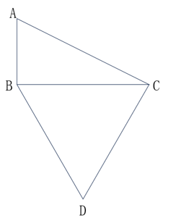

A、IMG_257

B、IMG_258

C、IMG_259

D、IMG_260

71

设计师将一个正方形的大厅分给如下图所示的几个区域，已知所有的三角形都是等腰直角三角形，梯形都是等腰梯形，且所有三角形和梯形面积均相等。在三角形的区域铺设地砖，在中间的正方形区域铺设木地板。问地砖和木地板的面积比是多少？

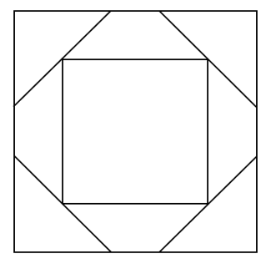

A、2：3

B、4：3

C、8：9

D、16：9

72

某工程队接到一项任务，甲、乙合作6天后完成总任务量的25%，乙、丙合作15天后又完成剩余任务量的IMG_262，剩下全部任务由乙单独工作11天完成。已知乙与他人合作时效率比其单独工作时高10%，问甲、乙、丙合作完成这项任务需要多少天？

A、16

B、20

C、24

D、28

73

某高校外国语学院中，会俄语的学生都会英语，其中一半还会法语；会英语的学生中有一半会法语；这三种语言都会的学生有50人，只会其中两种语言的有100人，只会其中一种语言的有150人。问会法语的学生有多少人？

A、100

B、200

C、50

D、150

74

甲、乙等36人分为6个小组参加某项活动，要求任意2组人数不同，每个组都不少于3人，且任何一组人数不得超过另一组的3倍。问甲和乙至少有1人分到人数第二多的小组的概率为（    ）。

A、35%

B、40%

C、25%

D、30%

75

小张每周二、周五和周日固定参加骑行社团活动。某年9月和10月，小张分别参加了13次和14次活动。问当年他最后一次参加活动是在哪一天？

A、12月31日

B、12月30日

C、12月29日

D、12月28日

四、判断推理。本部分包括图形推理、定义判断、类比推理与逻辑判断四种类型的试题。

76

从所给的四个选项中，选择最合适的一项填入问号处，使之呈现一定的规律性：

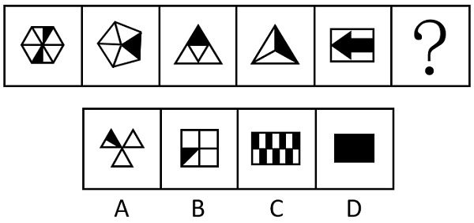

A、A

B、B

C、C

D、D

77

从所给的四个选项中，选择最合适的一个填入问号处，使之呈现一定的规律性：

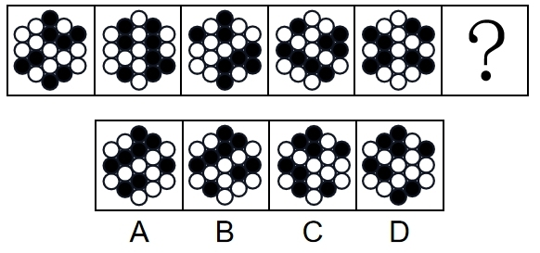

A、A

B、B

C、C

D、D

78

从所给的四个选项中，选择最合适的一个填入问号处，使之呈现一定的规律性：

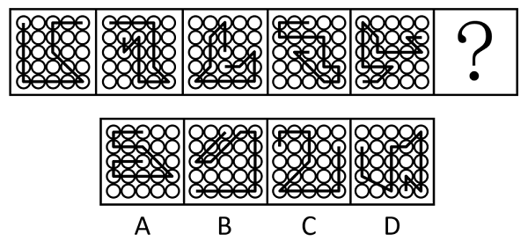

A、A

B、B

C、C

D、D

79

从所给的四个选项中，选择最合适的一项填入问号处，使之呈现一定的规律性：

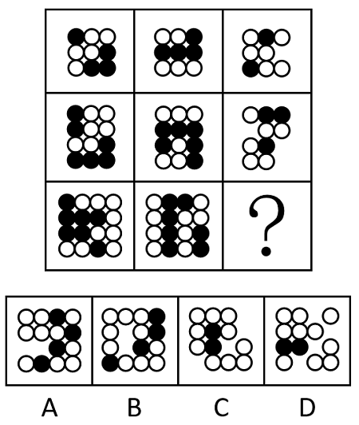

A、A

B、B

C、C

D、D

80

左图为8个白色正方体和4个灰色正方体粘接而成的长方体，问以下哪一个可能是其外表面展开图？

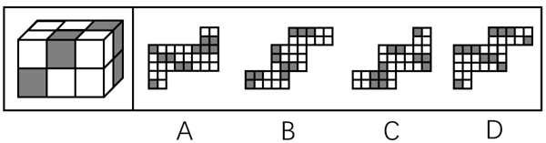

A、A

B、B

C、C

D、D

81

上图为13个白色正方体和5个灰色正方体组合而成的多面体，现用经A、B、C三个顶点的平面对该多面体进行切割，正确的截面是：

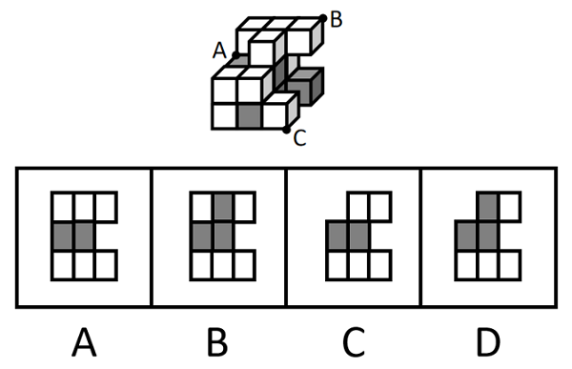

A、A

B、B

C、C

D、D

82

左图为15个白色正方体和3个灰色正方体组合而成的多面体，其可以由①、②、③三个多面体组合而成，问哪项能填入问号处？

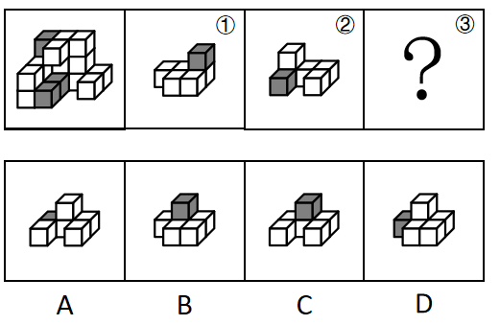

A、A

B、B

C、C

D、D

83

把下面六个图形分为两类，使每一类图形都有各自的共同特征或规律，分类正确的一项是：

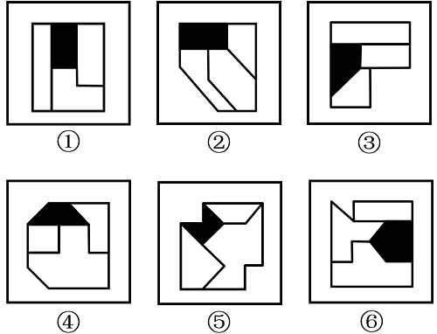

A、①②⑥，③④⑤

B、①③④，②⑤⑥

C、①③⑥，②④⑤

D、①③⑤，②④⑥

84

把下面六个图形分为两类，使每一类图形都有各自的共同特征或规律，分类正确的一项是：

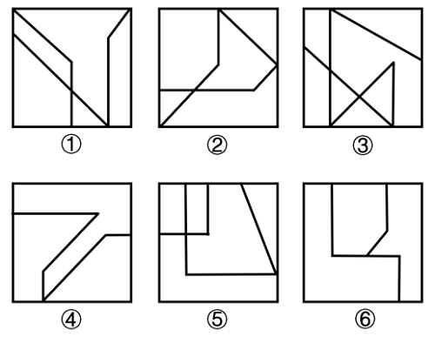

A、①④⑤，②③⑥

B、①③④，②⑤⑥

C、①⑤⑥，②③④

D、①②⑥，③④⑤

85

把下面的六个图形分为两类，使每一类图形都有各自的共同特征或规律，分类正确的一项是：

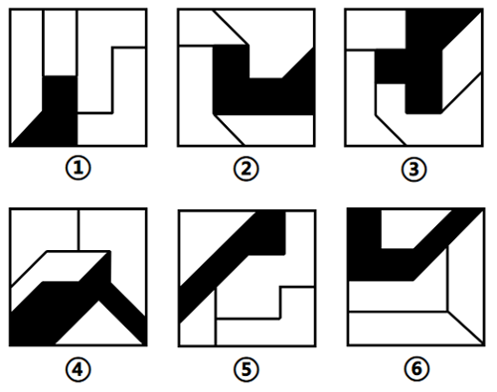

A、①②⑥，③④⑤

B、①④⑥，②③⑤

C、①③⑤，②④⑥

D、①②③，④⑤⑥

86

慢病也称为慢性非传染性疾病，是指长期的、不能自愈的、也几乎不能被治愈的疾病。慢病自我管理是指慢病患者主动监测自己的病情，以积极态度及行动，改善健康和情绪，通过对疾病的认识，学习与疾病长期共存。

根据上述定义，下列属于慢病自我管理的是：

A、老张在患了流感后多方查阅相关信息，每天监测血氧、心率、血压等指标，不做剧烈运动，避免着凉

B、老王因慢性肾功能衰竭需定期在医院进行透析治疗，医院为其建立了慢病管理档案，追踪监测肾功能等各项指标

C、老赵的父母都因胃癌去世，老赵深知该疾病的严重后果，每年全面体检一次，定期进行胃肠镜检查，不熬夜不喝酒，规律作息

D、患II型糖尿病的老李，平日生活格外谨慎，含糖量高的食物一概不碰，每天按时服药，定期监测血糖水平

87

多级养殖是指根据物种代谢产物或残余有机质的利用价值及其在食物链中所处的级次，依次放养相应生物，多级次利用营养物质的一种养殖方式。

根据上述定义，下列属于多级养殖的是：

A、将养殖过江蓠的海水用于放养贝类，以利用其中繁殖的浮游生物；再将养殖过贝类的水用于放养对虾；再以对虾代谢分解的产物养殖藻类

B、将鱼、虾、贝类与藻类放在同一水槽混养，其代谢产物会为藻类提供必要的营养要素，藻类的光合作用又产生更多的溶解氧

C、在一台浮筏上，于冬春季养殖海带；至夏秋季养殖海湾扇贝或石花菜，从而更好利用海况条件，满足市场需要

D、同一池塘中，鲢、鳙生活在上层，主食浮游生物；草鱼、鳊生活在中下层，主食草类；鲤、鲫生活在底层，主食底栖动物和有机碎屑

88

动态描写法是指记叙文中对人物、景物作运动状态的描写，创造具体而栩栩如生的形象的一种描写方法。动态描写法包括两类：一类是对运动着的景物的描写，一类是对静物所作的动态描写。动态描写法的目的在于赋予客观事物以运动感、活力感、变化感，克服形象的单调性，丰富形象的多样性，达到更好地表现事物、感染读者的艺术效果。

根据上述定义，下列没有体现动态描写法的是：

A、有的松树望穿秋水，不见你来，独自上到高处，斜着身子张望

B、夜阑人静，家养的大黄狗趴在院子里安静地睡了

C、七股大水，从水库的桥孔跃出，仿佛七幅闪光的黄锦，直铺下去

D、一轮杏黄色的满月，悄悄从山嘴处爬出来，把倒影投入湖水中

89

电力系统的电力设备根据其在运行中所起的作用，分为电力一次设备和电力二次设备。电力一次设备指的是直接参与生产、变换、传输、分配和消耗电能的设备；电力二次设备指的是为了保护并保证电力一次设备的正常运行，对其运行状态进行测量、监视、控制和调节等的设备。

根据上述定义，下列说法正确的是：

A、电路中用于升降交流电压的变压器，属于电力二次设备

B、将回路中高电压降低的电压互感器，属于电力一次设备

C、由柴油驱动的发电机，属于电力二次设备

D、记录零序电流值并用于查找故障点的故障录波装置，属于电力一次设备

90

复杂型消费行为是指消费者对价格昂贵，品牌差异大，功能复杂的商品，由于缺乏必要的商品知识，需要慎重选择，仔细对比，只求降低风险的购买行为；多变型消费行为是指如果消费者购买的商品价格低，可供选择的品牌很多时，他们并不花太多的时间选择品牌，而是经常变换品牌。

根据上述定义，下列说法正确的是：

A、老李给儿子换了十几个钢琴老师之后，发现还是第一个钢琴老师最好，于是一次性交了一年的学费。这属于复杂型消费行为

B、小明去超市买某品牌饼干，心想上次买了巧克力口味，这次买绿茶口味，下次再试一下夹心的。这属于多变型消费行为

C、老王打算买一辆越野车，网上查阅了各种型号参数，试驾了十几款品牌之后，才做出决定。这属于复杂型消费行为

D、小丽逛街的时候本来只想买一条裤子，后来发现需要搭配一件合适的上衣和配套的手提包，所以买了全套。这属于多变型消费行为

91

森林覆盖率是指森林面积占土地总面积的百分比。郁闭度是指森林中乔木树冠在阳光直射下地面总投影面积与此林地总面积的比，其最大值为1，表示树冠层全部连接形成完全郁闭的状态。郁闭度与森林气温日变化呈负相关，与相对湿度呈正相关。立木蓄积量是指森林中所有树木材积的总和，立木包括枯立木和活立木两类；森林蓄积量是指森林中现存各种活立木的材积总量，以立方米为计算单位。

根据上述定义，下列说法正确的是：

A、森林覆盖率能够反映一个国家（或地区）森林资源分布的实际状况

B、若某森林郁闭度为0.3，其阳光直射下乔木树冠的地面总投影面积为3万公顷，则该林地总面积为10万公顷

C、一般来说，郁闭度大时森林白天气温降低，气温日变化增加，相对湿度增大

D、某区域森林蓄积量为14亿立方米，则该区域立木蓄积量一定少于14亿立方米

92

附性法推理是指将同一属性分别附加在原命题的主项和谓项前面，从而形成一个新命题的推理方法，以公式表示即为：“所有S（主项）是P（谓项）IMG_273所有NS是NP”（其中“N”表示某种属性）。运用这种推理必须遵守的规则是：①原命题必须断定了某个类别的所有事物的某种共性；②附加的属性概念必须保持含义的同一；③结论中的主谓项关系应与前提中的主谓项关系相同。

根据上述定义，下列符合附性法推理规则的是：

A、蝴蝶是昆虫，所以，色彩斑斓的蝴蝶是色彩斑斓的昆虫

B、教师是人，所以，老教师是老人

C、有些诗人是画家，所以，有些女诗人是女画家

D、音乐家是人，所以，无天赋的音乐家是无天赋的人

93

民俗是指一个民族或一个社会群体在长期的生产实践和社会生活中逐渐形成并世代相传、较为稳定的文化事项，可以简单概括为民间流行的风尚、习俗，具有传承性、广泛性、稳定性。

根据上述定义，下列活动属于民俗的是：

A、清明节当天，黄帝陵举行隆重的公祭活动，按照既定祀典礼仪，缅怀始祖精神，传承中华文明

B、王老伯家有一个传承三代的习惯，每到重大节日，全家都要聚在一起，交流感情，品尝美食，共享天伦

C、农历九月九日为重阳节，自古以来，河洛地区的人们每逢这天都会结伴登高山、逛庙会、赏菊花

D、近年来，一些大都市的公园每周都会举办“相亲角”活动，中老年父母聚在一起替儿女相亲

94

某部落的计数法只有4个符号：IMG_274。每个数字至多有两位，数位从高到低的顺序为从右到左。其中右边数位从大到小依次为IMG_275；而左边数位从大到小依次为IMG_276。

根据上述定义，下列哪项中的数字最大？

A、IMG_277

B、IMG_278

C、IMG_279

D、IMG_280

95

伪装型反侦查行为是指犯罪行为人通过采取相应措施来隐蔽自身、迷惑侦查机关侦查活动的行为，其主要表现为三类：①栽赃嫁祸，通过将赃物、违禁品暗置别人处等方式来误导侦查方向；②主动报案，通过实施“贼喊捉贼”式的行为来蒙蔽侦查机关；③制造伪证，通过假人证、不知情的人或一些特定物品，制造出虚假的不在场证明或者自己与案件无关的假象，以达到混淆视听、误导侦查视线的目的。

根据上述定义，下列没有体现上述几类伪装型反侦查行为的是：

A、甲将乙杀害后，故意在网络上散布丙与乙不和的谣言，转移警方注意力

B、甲在作案后，拿走可以证明受害人乙身份的物品，隐藏其身份

C、甲酒后与乙争吵并痛下杀手，事后甲主动报警，声称自己是目击证人

D、甲作案后接受警方讯问时，拿出案发当日的火车票谎称自己当时正在火车上

96

卫冕：夺冠

A、庄园：田园

B、追讨：诉讼

C、续约：签约

D、姓名：笔名

97

花生壳：核桃仁

A、刺梨汁：桃花扇

B、丝瓜络：石榴籽

C、杏仁露：葡萄皮

D、葛根茶：芡实粉

98

花香四溢：分子运动

A、波光粼粼：光的反射

B、聚沙成塔：质量互变

C、水落石出：水的浮力

D、炉火纯青：金属炼制

99

诛禁不当：反受其央

A、为者常成：行者常至

B、君子检身：常若有过

C、其身不正：虽令不从

D、麻雀虽小：五脏俱全

100

酒器：尊：爵

A、门楣：门框：门槛

B、服装：礼服：常服

C、人居：巢居：穴居

D、木柱：石柱：砖柱

101

蚜虫：七星瓢虫：小麦

A、蛇：鸟：谷子

B、稗草：螳螂：水稻

C、蚊子：青蛙：高粱

D、老鼠：黄鼬：玉米

102

感想：主观性：体会

A、典范：示范性：表率

B、发明：创造性：方法

C、泥土：可塑性：材料

D、规律：普适性：定理

103

识别敌舰：发射鱼雷：击毁目标

A、线上挂号：远程问诊：开具处方

B、环境评估：铁路铺设：桥梁建造

C、立案审查：提起公诉：证据确凿

D、交通事故：保险赔付：救治伤员

104

牛皮纸 对于 （    ） 相当于 （    ） 对于 背筐

A、包装；运输

B、木纤维；拎筐

C、纸袋；柳条

D、羊皮纸；竹筐

105

领头雁 对于 （    ） 相当于 （    ） 对于 先驱

A、领导者；拓荒牛

B、鸟类；革命

C、迁徙；先锋

D、出头鸟；先行者

106

人民是创作的源头活水，只有扎根人民，创作才能获得取之不尽、用之不竭的源泉。文化文艺工作者要走进实践深处，观照人民生活，表达人民心声，用心用情用功抒写人民、描绘人民、歌唱人民。哲学社会科学工作者要多到实地调查研究，了解百姓生活状况，把握群众思想脉搏，着眼群众需要解疑释惑、阐明道理，把学问写进群众心坎儿里。

由此可以推出：

A、文化文艺工作者只有走进实践深处，才能观照人民生活

B、如果不扎根人民，创作就不能获得取之不尽、用之不竭的源泉

C、哲学社会科学工作者只有到实地调查研究，才能了解百姓生活状况，把握群众思想脉搏

D、如果哲学社会科学工作者没有着眼群众需要解疑释惑、阐明道理，就说明他们没有进行实地调查研究

107

冰雪旅游是利用冰雪气候资源体验冰雪文化的旅游活动，包括冰雪观光演艺、运动竞技等内容。H地区冰雪旅游开展了五年，调查显示：在近万名受访者中，有90%的人曾以不同形式体验过冰雪旅游，平均每年有65%的人体验过1~2次冰雪旅游，有25%的人体验过3~4次，且这一比例逐年升高。这说明H地区冰雪旅游的需求较高，常态化多次消费正成为H地区越来越多人的选择。

以下哪项如果为真，最能削弱上述结论？

A、参与调查的受访者几乎都是了解或喜爱冰雪旅游的年轻人

B、近五年，H地区冰雪旅游产业的年均投资额接近，没有增加

C、H地区位于北半球北部，冬季较长，许多游客会来此体验冰雪旅游

D、为扩大宣传，H地区许多冰雪项目会推出优惠组合套餐，吸引人们多次消费

108

多重宇宙理论通常也称为平行宇宙理论，该理论认为有无数个宇宙与我们所在的宇宙并存，虽然我们无法意识到这一点。这些宇宙可能与我们所处的宇宙截然不同，但也可能与我们的宇宙极其相似，在更广的意义上，要证明多重宇宙存在远比单纯想象它困难得多。甚至从一开始，有一部分科学家就认为这个理论称不上是“真正意义上的科学”。因为没有人能证明多重宇宙理论是错误的——即它无法被证伪。

以下哪项可能是上述科学家论证的前提？

A、平行宇宙理论至今未获证实，只是单纯的想象

B、只有能被证伪的理论，才能称得上是“真正意义上的科学”

C、平行宇宙理论即使变成现实，对于人类的文明进步也未必是坏事

D、如果平行宇宙的数量足够多，那可能意味着在我们认为的虚拟世界中发生的事情也会真实地发生在平行宇宙中

109

今年1-4月，张、王、李、杨4人到长三角城市上海、苏州、杭州和南京调研，每个城市每人调研1个月，每个月中4人调研的城市均不同。已知：

（1）王3月在苏州调研；

（2）李1月在南京调研；

（3）杨2月在杭州调研；

（4）张1月、3月分别在苏州、上海调研。

根据以上信息，以下哪项是不可能的？

A、杨3月在南京调研

B、张4月在杭州调研

C、王4月在上海调研

D、李2月在苏州调研

110

墨西哥丽脂鲤是一类洞穴鱼，生活在寒冷漆黑的洞穴中，它们的身体不产生色素，因此呈现白化状态。与其他鱼类相比，墨西哥丽脂鲤的某一基因发生突变，使其难以合成酪氨酸，因此抑制了黑色素的形成。研究人员认为这一基因改变并不是生物进化中的偶然事件，而是鱼类为了生存所做出的适应性策略。

以下除哪项外，均能支持研究人员的观点？

A、酪氨酸是合成多巴胺等激素的前体，许多动物在应对生存压力时都会分泌多巴胺类物质

B、与墨西哥丽脂鲤类似，一些生存在阴暗寒冷环境中的海底生物也会出现身体白化现象

C、这一基因改变促使墨西哥丽脂鲤血液中的红细胞体积更大，血红蛋白容量更高，更能应对缺氧环境

D、形成黑色素需要耗费能量，而墨西哥丽脂鲤长期处在能量匮乏的环境中，减少酪氨酸的合成有助于自身能量的储备

111

研究中，实验组小鼠每天晚上接受两小时的蓝光照射，对照组小鼠白天接受两个小时的蓝光照射。三周之后，所有小鼠进行“强迫游泳”和“糖水偏好”测试。这两项测试常用来检测小鼠是否出现了类似抑郁的症状。结果发现，相比于白天接受光照的小鼠，夜间接受光照的小鼠明显表现出类似抑郁的症状。研究者认为，长期在夜间暴露于蓝光下，人们出现抑郁情绪的风险会提高。

以下除哪项外，均能削弱研究者的观点？

A、小鼠与人的生活习性完全不同，小鼠昼伏夜出，而人类基本是白天活动，晚上休息

B、光对于小鼠是厌恶型刺激，小鼠回避光以降低被发现和捕食的风险，而人通常在光明的环境感觉更加安全

C、行为测试是否能够测试主观情绪体验，类似抑郁的症状是否等同于出现抑郁的情绪体验，尚存在争议

D、相比白天，夜间的光照更容易通过视网膜神经节细胞激活伏隔核，该脑区与负性情绪的产生有关

112

蕨类植物是一类无性繁殖的植物，通过释放孢子进行繁殖，不会开花结果。人们发现，与开花植物相比，蕨类植物的基因组极为庞大，一种普通树蕨就拥有超过60亿个DNA碱基对。此外，与开花植物相比，蕨类植物在地球上出现的时间更为久远，因此人们认为：蕨类植物的这一特征有助于它们长期应对地球环境的变化。

以下哪项如果为真，最能支持上述观点？

A、蕨类植物寿命较长，演变得更慢，这可能是它们保留大量遗传物质的原因

B、不同生境类型中，蕨类植物的基因组大小差异显著，基因组较大的更多是附生蕨类植物

C、对于无性繁殖的植物，庞大的基因组可增加有益突变的概率，以适应环境

D、与蕨类植物相比，开花植物更擅长去除多余的基因，在少量复制后缩减染色体大小

113

软件通常存在漏洞，攻击者为接近并操控目标主机，往往会主动寻找漏洞，攻击者会花费大量时间区分软件中“真正危险的漏洞”和“良性漏洞”，并在找到前者后实施攻击。因此有观点认为：如果添加大量良性漏洞欺骗攻击者，使其耗尽资源去寻找和测试那些毫无攻击用途的漏洞，将会减少对软件“真正危险的漏洞”的攻击，从而保证软件不被攻击者恶意控制。

以下哪项如果为真，最能削弱上述观点？

A、与软件中“真正危险的漏洞”相比，良性漏洞被攻击后只会导致程序崩溃

B、添加漏洞意味着要更改代码，有时候代码运行不良可能会影响软件的功能

C、许多军用飞机、舰艇都配有假目标系统，与此类似，良性漏洞也将起到干扰作用

D、大量添加良性漏洞会让其呈现很多人为特征，攻击者可利用其识别并忽略良性漏洞

114

研究团队对欧洲各地发现的古代遗骸进行DNA分析，这些遗骸的年代可追溯到12000年前欧洲出现农业之前和之后的一段时期。数据显示，从狩猎—采集生活方式转变为种植农作物方式，人们的平均身高降低了约3.8厘米。因此，研究团队认为：农业的兴起是欧洲人在那一历史时期身高改变的重要因素。

以下哪项如果为真，最能支持上述观点？

A、早期农业社会的古代人类遗骸中存在海绵状及多孔性骨组织区域

B、早期狩猎—采集社会并未留下能做出规模性统计的遗址，古代人的样本量十分有限

C、欧洲工业革命后，劳动条件改善及营养的增强使欧洲人在近百年时间里平均身高迅速增加

D、相比种植农作物的生活方式，狩猎—采集生活方式下人类肉食比例较高，虽然食物总体相对缺乏，但仍能达到较高的平均身高

115

甲、乙、丙、丁4人参加预选赛。对于预选赛结果，几位教练预测如下：

（1）如果甲、乙均未通过，则丙通过；

（2）如果乙、丙至少有1人通过，则丁也通过；

（3）如果甲、乙至少有1人通过，则丙也通过，但是丁不通过。

根据几位教练的预测，可以推出：

A、丙和丁通过

B、甲和丁通过

C、甲和乙通过

D、乙和丙通过

五、资料分析。所给出的图、表、文字或综合性资料均有若干个问题要你回答。你应根据资料提供的信息进行分析、比较、计算和判断处理。

（三）

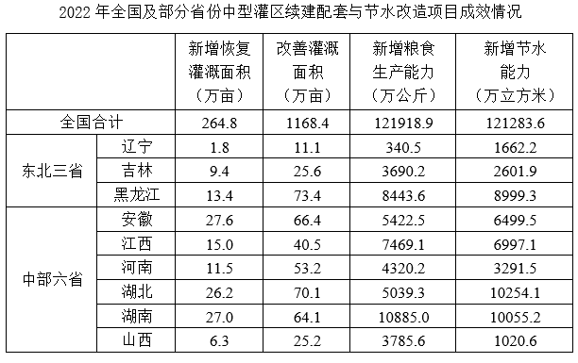

116

2022年，中型灌区改善灌溉面积与新增恢复灌溉面积比值最大的中部省份是：

A、山西

B、湖北

C、河南

D、江西

117

2022年，中部六省中型灌区新增节水能力占全国中型灌区的：

A、不到三成

B、一半以上

C、三成多

D、四成多

118

2022年，中部六省中型灌区新增恢复灌溉面积是东北三省的：

A、4.5~5倍之间

B、4~4.5倍之间

C、不到4倍

D、5倍以上

119

2022年全国粮食产量同比增加368万吨。如全国中型灌区新增粮食生产能力均得到充分利用，则中部六省中型灌区新增粮食生产能力对全国粮食增产的贡献占比为：

A、不到2%

B、超过9%

C、2%~5%之间

D、5%~9%之间

120

在资料所给中型灌区续建配套与节水改造项目成效的4个指标中，东北三省占全国比重超过10%的指标有几个？

A、1

B、2

C、3

D、4

（四）

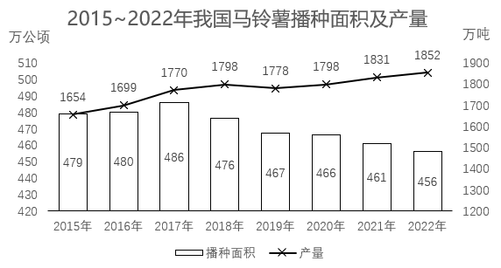

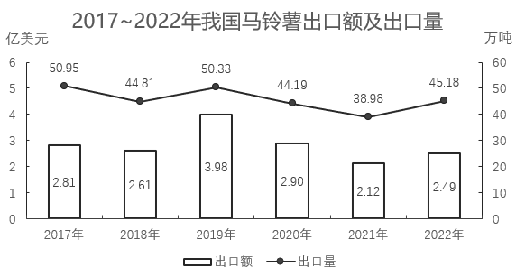

121

2017~2022年我国马铃薯出口量最高的年份，当年出口额在这6年中排名（    ）。

A、第一

B、第二

C、第三

D、第四

122

2016~2020年，我国马铃薯总产量在以下哪个范围内？

A、不到0.9亿吨

B、0.9亿~0.92亿吨之间

C、0.92亿~0.94亿吨之间

D、超过0.94亿吨

123

2018~2022年，我国马铃薯单位面积产量同比增长的年份有几个？

A、2

B、3

C、4

D、5

124

2020~2022年，我国马铃薯出口量占产量的比重呈现何种变化趋势？

A、持续上升

B、持续下降

C、先降后升

D、先升后降

125

以下折线图反映了2019~2022年我国马铃薯哪一产销数据的同比增量变化趋势？



A、出口额

B、出口量

C、播种面积

D、产量

（五）

        截至2022年末，全国累计投运各类电化学储能电站（包括大、中、小型电站）472座，总能量14.05GWh。其中大型电站26座，总能量5.99GWh；中型电站275座，总能量7.23GWh。2022年新增投运电化学储能电站194座，总能量达7.86GWh。其中大型电站19座，总能量4.64GWh；中型电站114座，总能量2.92GWh。

        2022年末累计投运的各类电化学储能电站中，锂离子电池电站435座，总能量占比达到89.2%（磷酸铁锂电池占88.7%，三元锂电池和钛酸锂电池分别占0.3%和0.2%），铅酸/铅碳电池总能量占比4.0%，液流电池总能量占比3.7%。在新增投运的电化学储能电站中，锂离子电池总能量占比达到86.5%，全部为磷酸铁锂电池。此外，铅酸/铅碳电池总能量占2.7%，液流电池总能量占5.6%。

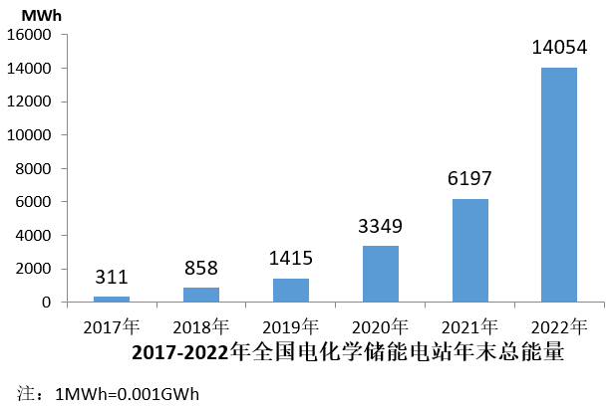

126

截至2021年末全国累计投运的各类电化学储能电站总数中，小型电站数量占比约为：

A、30%

B、35%

C、40%

D、45%

127

2018-2022年，全国电化学储能电站年末总能量同比增长100%以上的年份有几个？

A、1

B、2

C、3

D、4

128

2022年新增投运的电化学储能电站中，平均每个大型电站的能量约是中型电站的多少倍？

A、4

B、6

C、8

D、10

129

在①磷酸铁锂电池、②三元锂电池、③铅酸/铅碳电池和④液流电池四类应用不同技术的电化学储能电站中，2022年末累计投运电站总能量占各类电化学储能电站总能量比重高于2021年末水平的是：

A、仅①

B、仅④

C、①②

D、③④

130

关于全国各类电化学储能电站状况，能够从上述资料中推出的是：

A、2022年末，平均每个累计投运的大型电站能量同比上升

B、截至2022年末，累计投运的小型电站总能量超过1Gwh

C、2022年末，平均每个累计投运的锂离子电池电站能量高于总体平均水平

D、2022年新增电站中，锂离子、铅酸/铅碳和液流电池以外的类型能量占总能量的比重不到5%

（六）

        2022年，京津冀地区生产总值合计10.0万亿元，是2013年的1.8倍。其中，北京、河北跨越4万亿元量级，均为4.2万亿元，分别是2013年的2.0倍和1.7倍；天津1.6万亿元，是2013年的1.6倍。京津冀第一产业、第二产业、第三产业增加值占生产总值比重构成由2013年的6.2：35.7：58.1变化为2022年的4.8：29.6：65.6。京津冀三地第三产业增加值占生产总值比重分别为83.8%、61.3％和49.4%，较2013年分别提高4.3、7.2和8.4个百分点。

        2013—2022年，京津冀地区城镇累计分别新增就业288.1万、405.5万和748.4万人。2021年，北京法人单位从业人员中，第三产业比重为84.4%，较2013年提高6.2个百分点，其中信息服务业和商务服务业占比达25.5%，较2013年提高6.2个百分点；天津和河北第三产业就业人员占比为60.5％和46.6%，较2013年提高10.9和15.1个百分点。

        2022年，京津冀三地全体居民人均可支配收入分别为77415元、48976元和30867元，与2013年相比，年均分别增长7.4%、7.1％和8.2%。其中，城镇居民人均可支配收入分别增长7.3%、6.9％和7.1%，农村居民人均可支配收入分别增长8.2%、7.3％和8.6%。

131

以2013年为基期，则2013-2022年京津冀地区生产总值年均约增加多少万亿元？

A、1.1

B、0.9

C、0.7

D、0.5

132

2013年，北京第三产业增加值占其生产总值比重比天津高多少个百分点？

A、25.4

B、22.5

C、19.6

D、16.7

133

2013—2022年，北京城镇累计新增就业人数约占同期京津冀地区城镇累计新增就业总人数的：

A、30%

B、35%

C、20%

D、25%

134

将京、津、冀按2013—2022年居民人均可支配收入年均增速的城乡差值的绝对值从大到小排列，以下正确的是：

A、京、冀、津

B、冀、京、津

C、京、津、冀

D、冀、津、京

135

在以下信息中，能够从上述资料中推出的有几项？

①2013—2022年京津冀第一产业增加值年均增量（以2013年为基期）

②2013年天津第一产业、第二产业增加值之和

③2013—2022年河北城镇新增就业人员中第三产业就业人员人数

A、0项

B、1项

C、2项

D、3项

参考答案

1、B

2、A

3、B

4、C

5、B

6、D

7、D

8、B

9、B

10、A

11、A

12、B

13、B

14、C

15、D

16、D

17、C

18、C

19、D

20、A

21、C

22、B

23、D

24、A

25、D

26、A

27、B

28、C

29、A

30、C

31、D

32、B

33、B

34、C

35、C

36、A

37、B

38、C

39、A

40、D

41、A

42、D

43、B

44、B

45、B

46、D

47、C

48、B

49、C

50、D

51、D

52、D

53、C

54、A

55、C

56、B

57、B

58、C

59、A

60、B

61、C

62、D

63、C

64、D

65、C

66、A

67、A

68、D

69、A

70、C

71、C

72、B

73、B

74、B

75、A

76、D

77、A

78、C

79、B

80、D

81、B

82、A

83、C

84、C

85、D

86、D

87、A

88、B

89、B

90、C

91、B

92、A

93、C

94、A

95、B

96、C

97、B

98、A

99、C

100、B

101、D

102、A

103、A

104、C

105、A

106、B

107、A

108、B

109、C

110、A

111、D

112、C

113、D

114、D

115、A

116、C

117、C

118、A

119、B

120、B

121、C

122、A

123、D

124、C

125、D

126、C

127、C

128、D

129、B

130、A

131、D

132、A

133、C

134、B

135、C